Kerjakan 2 buah soal Quiz berikut:
Jumlahkan 2 digit NIM terakhir anda, kemudian ambil nilai satuannya sebagai pilihan soal anda (contoh : 1102194084 2 digit terakhir 84 8+4=12 satuannya adalah 2 maka soal no. 1 dan 4

0-1-2-3-4 soal no. 1 dan 4
5-6-7-8–9 soal no. 2 dan 3

Ambil digit NIM terakhir anda sebagai amplituda sumber (A) dan penjumlahan 2 digit terakhir sebagai frekuensi sudut sumber (B) (contoh : 1102194084 A=4 dan B=12)

No. 1  Tentukan i(t)  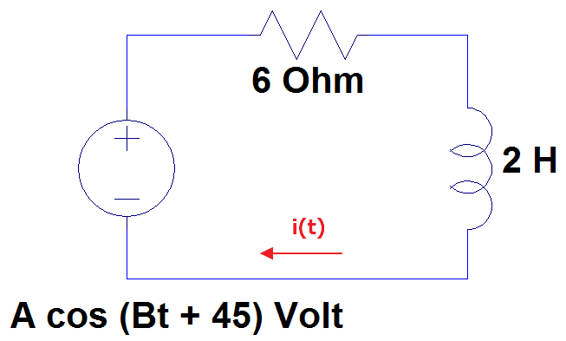 | No. 2  Tentukan i(t)  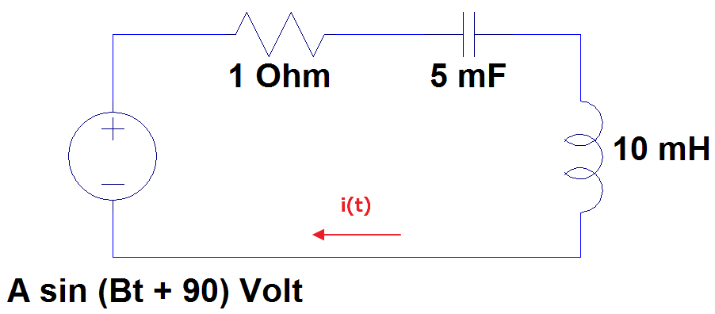

No. 3  Tentukan v(t) dengan analisis node  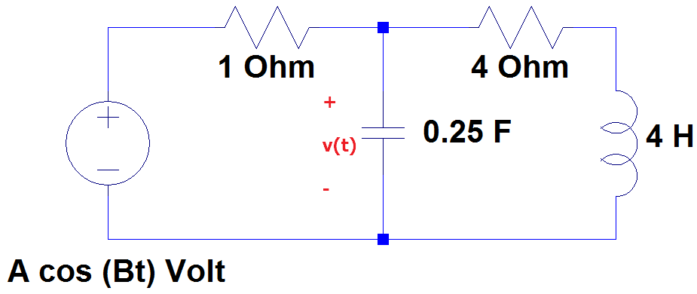 | No. 4  Tentukan dengan analisis mesh  